Оглавление
Подготовка к работе 3
Библиотеки 3
Плагины 3
Терминал jessies termintor 3
Аргументы запуска 4
Синтаксис команд 4
Подключение к серверу 5
login 5
logout 6
state 6
Команды консоли 6
нelp, ? 6
list,ls 6
chdir, cd 7
batch, b 7
clear 8
exit 8
quit 8
Команды управления пользователями 8
add 8
listUsers 8
remove 9
password 9
roles 9
description 9
Команды портирования объектов 9
import 9
export 10
Команды разработчика 11
Управление системным описанием 11
createClass 11
listClasses 11
classInfo 11
editClass 12
deleteClass 12
addAttr 13
removeAttr 13
addData 13
removeData 14
addLink 14
removeLink 15
addCmd 15
addArgCmd 15
removeCmd 15
removeArgCmd 16
addEvent 16
addEventParam 16
removeEvent 16
removeEventParam 17
Управление объектами 17
createObjects 17
deleteObjects 17
listObjects 18
getLinks 19
getExternalLinks 19
setLinks 19
getAttrs 20
setAttrs 20
Текущие данные 21
write 21
read 22
Команды 22
send 22
query 23
События 24
fire 24
query 24
Разработка команд 24
Реализация 24
Отладка 25

Подготовка к работе
Для работы программы необходимо установить:
- java: jdk (версия 1.7 и выше);
- Для windows(x86): Microsoft Visual C++ 2008 Redistributable Package (x86) или аналогичный для других платформ с windows.
Перед первым запуском необходимо настроить файловую структуру (если она не была настроена до этого) и параметры отображения консоли.
Файловая структура s5admin выглядит следующим образом:
$home/
libs/ – каталог системных библиотек;
libs-app/ – каталог прикладных библиотек;
plugins/ – каталог плагинов команд;
jndi.properties – настройки jndi для подключения к s5-серверу;
jboss-ejb-client.properties – настройки клиента jboss для подключения к s5-серверу;
s5admin-cli.cmd – запуск программы под windows;
s5admin-cli.sh – запуск программы под linux.

Библиотеки
Системные библиотеки являются относительно постоянными программными модулями и их изменение происходит при обновлении версии программы s5admin-cli. В состав системных библиотек входят библиотеки:
- jline.jar;
- tslib.jar;
- s5.server.jar;
- s5admin-lib.jar.
Прикладные (или проектно-зависимые) библиотеки предназначаются для доступа к серверам различных проектов. Например:
- pr2_server.jar – работа с pr2-сервером;
- test.server.jar – работа с test-сервером.
Для того чтобы получить доступ к новому серверу (проекту) достаточно разместить jar-файл сервера проекта в каталоге $home/libs-app/.

Плагины
Все команды s5admin-cli группируются в плагины. Состав плагинов (и соответственно состав команд) может быть различным в зависимости от задач выполняемых рабочим местом на котором работает s5admin-cli. Плагины загружаются из каталога $home/plugins/ во время запуска s5admin-cli. Текущий набор плагинов:
- s5admin-logon.jar – команды управления соединением с сервером и проверки его состояния;
- s5admin-users.jar – команды управления учетными записями пользователей s5-сервера;
- s5admin-porting.jar – команды импорта, экспорта объектов s5-сервера;
- s5admin-dev.jar – команды разработчика. Управление системным описанием сервера, его объектами, использование служб сервера, тестирование.

Терминал jessies termintor
Программа s5admin не форматирует вывод результатов формируемый командами и поэтому возможно некорректное отображение данных если ширина буфера консоли меньше чем ширина выводимых данных. Такая ситуация возможна, например, при выводе широкоформатных таблиц. Решением для windows является установка соответствующей ширины экранного буфера (рекомендуется значение 500 символов) в стандартных настройках окна Windows. Для linux s5admin-cli рекомендуется запускать под терминалом: jessies terminator (лицензия GPL). Проект находится в активной фазе разработки, текущие дистрибутивы можно получить по адресу: https://code.google.com/p/jessies/downloads/list. Терминал является кроссплатформенным (java) и поэтому может использоваться и для windows.

Аргументы запуска
Программу s5admin-cli можно запустить указав в качестве аргумента одну из команд s5admin-cli. Примеры подобного запуска:
- s5admin-cli login root 1 – запуск s5admin-cli с немедленным подключением к серверу с логином root и паролем 1.
- s5admin-cli batch start.cli – запуск s5admin-cli с немедленным выполнением команд из текстового файла start.cli.

Синтаксис команд
Общий формат команды определяется как: имя_команды значения_аргументов, где имя_команды - это ИД-путь в котором через точку перечисляются имена родительских разделов и который заканчивается ИД-именем команды, например: level1_section_name.level2_section_name.cmd_name.

ИД-путь команды может быть неполным. В этом случае, система пытается автоматически составить полный ИД-путь команды используя ИД-путь текущего раздела и ИД-путь введенный пользователем, например:
[/level1_section_name/level2_section_name]$level3_section_name.cmd_name будет представлять команду с полным ИД-путем: level1_section_name.level2_section_name.level3_section_name.cmd_name.
Если система не найдет команды с полученным ИД-путем, то она попытается найти команду используя только ИД-путь введенный пользователем. Следствием этого, является то, что команды корневого раздела, доступны по их ИД-имени в любом разделе если они не перегружаются командами с теми же ИД-именами в дочерних разделах.

Аргументы команды могут иметь значения по умолчанию. Ввод значений таких аргументов не является обязательным. Значение по умолчанию определяется при описании аргумента. Значения-списки всегда имеют значение по умолчанию: пустой список.

Значения аргументов могут быть определены в канонической или упрощенной форме. В канонической форме значения аргументов указываются через ИД-имя аргумента(с префиксом '-') за которым следует его значение. Исключением из этого правила является использование аргумента-флага. Тип значений флага может быть только логическим и не может быть списком. Когда система определяет, что за ИД-именем аргумента логического типа нет значения, то она считает аргумент флагом. Фактическое значение флага будет противоположным значению по умолчанию. Если у аргумента нет значения по умолчанию, то значение аргумента устанавливается как true. При этом, возможна ситуация, когда текущий набор значений других аргументов запрещает использование флага. Об этом выводится соответствующее сообщение. Порядок перечисления аргументов в канонической форме может быть любым. Например:
cmdName -argFlagName1 -argName2 value2 -argName3 value3_item0, value3_item1.

В упрощенной форме имена аргументов не указываются. Значения аргументов перечисляются в том же порядке в котором они определены в описании команды. Аргументы с значениями по умолчанию могут быть не указаны только в том случае, если за ними, в описании команды, нет аргументов со значениями обязательного ввода. Выше приведенная команда в упрощенной форме будет выглядеть следующим образом:
cmdName true value2 value3_item0, value3_item1

Формат значений аргументов допускает ввод логических, числовых, меток времени, строковых данных, а также их списков. Метки времени вводятся в формате: YYYY-MM-DD_HH:MM:SS.mmm или в одном из его сокращенных форм:
- YYYY;
- YYYY-MM;
- YYYY-MM-DD;
- YYYY-MM-DD_HH;
- YYYY-MM-DD_HH:MM;
- YYYY-MM-DD_HH:MM:SS.
В некоторых случаях, когда в строковом значении используются пробелы или служебные символы разбора командной строки может потребоваться строка обрамленная кавычками. При написании скриптов для команды batch рекомендуется всегда обрамлять кавычками строковые данные и использовать каноническую форму определения значений аргументов.

Подключение к серверу
Команды управления подключения к серверу реализуются плагином: s5admin-logon.jar.
Все команды плагина доступны из любого раздела.

login
Открывает соединение с сервером.
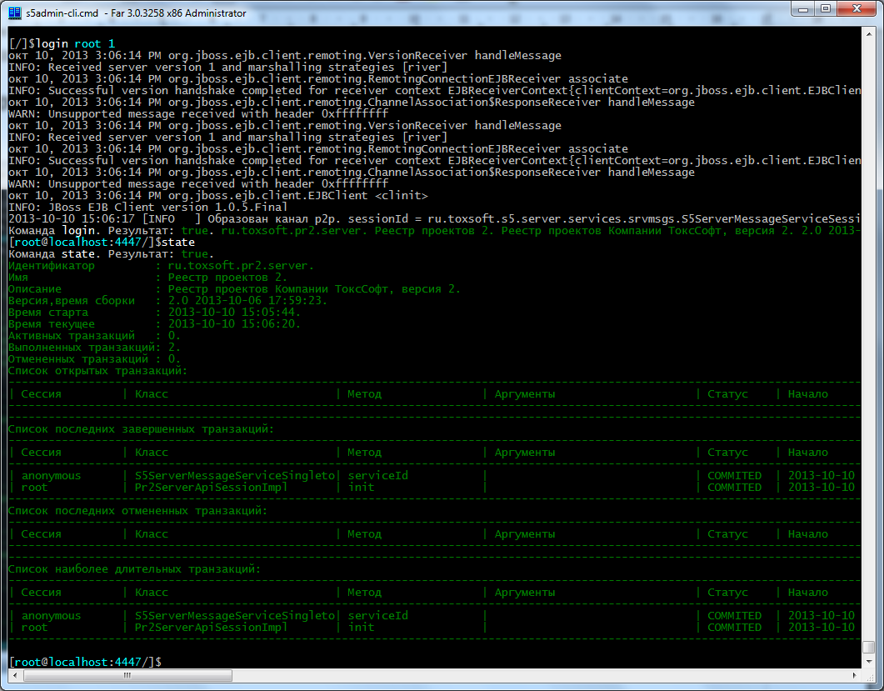
Аргументы:
- -user,-u. String. Имя пользователя. Имя пользователя.
- -password,-pw. String. Пароль пользователя. Пароль пользователя.
- -host,-h. String. Хост. DNS-имя сервера или его IP-адрес. Значение по умолчанию: localhost.
- -port. Integer. Порт. Порт сервера. Значение по умолчанию: 4447.
- -verbose,-v. Boolean. Подробный журнал работы. Значение по умолчанию: false.

Перед первым подключением к серверу в текстовом файле jndi.properties необходимо настроить следующие параметры:
- ru.toxsoft.s5.server.module – имя разворачиваемого модуля на сервере. Например, для проекта pr2 ru.toxsoft.s5.server.module=pr2_server_deploy;
- ru.toxsoft.s5.server.jndi – jndi-имя точки подключения к серверу. Например, для проекта pr2 ru.toxsoft.s5.server.jndi=Pr2ServerApiSessionImpl!ru.toxsoft.pr2.server.impl.IPr2ServerApiRemote.

logout
Завершить соединение с сервером.

state
Возвращает текущую информацию о состоянии сервера.

Команды консоли
В отличии от других команд, команды консоли реализуются самой программой s5admin-cli, а не плагинами.

нelp, ?
Выводит справку по работе с программой s5admin-cli(если нет аргументов) или справку по командам.
Аргументы:
- -cmd,-с. String. Имя команды. Имя команды по которой требуется вывести детальную справку.
- -all,-a. Boolean. Флаг. Вывести справку по всем командам. Значение по умолчанию: false.

list,ls
Вывод на экран разделов и команд доступных в текущем разделе.
Аргументы:
- -section,-s. String. Имя раздела. Раздел по которому требуется вывести информацию. Пустая строка: вывод по текущему разделу.
- -description,-d. Boolean. Флаг. Вывести описание команд. Значение по умолчанию: false.

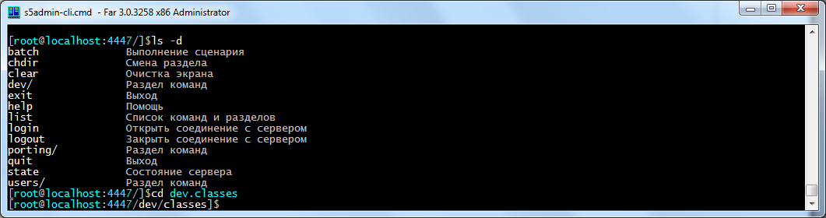
chdir, cd
Смена текущего раздела команд.
Аргументы:
- -section,-s. String. Имя раздела. Раздел по которому требуется вывести информацию. Значение «.» - переход в корневой раздел. Значение «..» - переход в родительский раздел.

batch, b
Построчно читает из представленного текстового файла команды s5admin и запускает их на выполнение. Строки начинающиеся символом # игнорируются (строка комментарий).
Аргументы:
- -file,-f. String. Имя файла. Текстовый файл с командами для выполнения.
- -charset. String. Кодировка текстового файла. Значение по умолчанию: UTF8.
- -exit. Boolean. Признак завершения работы консоли после выполнения команд файла. Значение по умолчанию: false.
- -verbose. Boolean. Подробный журнал работы. Значение по умолчанию: false.

Пример файла с командами s5admin-cli:
# Подключение к серверу
login root 1
# Переход в раздел управления системным описанием
chdir dev.classes
# Добавление класса testCls0
createClass -classId testCls0 -parentId S5Object
# Добавление текущих данных в класс testCls0
addData -classId testCls0 -id testCD0 -type Boolean -currdata
addData -classId testCls0 -id testCD1 -type Integer -currdata
addData -classId testCls0 -id testCD2 -type Float -currdata
addData -classId testCls0 -id testCD3 -type String -currdata
# Создание объектов созданного класса testCls0 (вызов команды через полный путь)
dev.objects.createObject -classId testCls0 -names testObj0, testObj1, testObj3
# Прослушивание текущих данных созданных объектов
dev.currdata.read -cods0 "testCls0:testObj0:testCD0", "testCls0:testObj0:testCD0"
# Удаление созданных объектов с подавлением вопросов
dev.objects.deleteObjects -classId testCls0 -names testObj0, testObj1, testObj3 -yes
# Завершение работы
quit

clear
Очистка экрана.

exit
Завершение работы программы с сохранением контекста.

quit
Завершение работы программы без сохранения контекста.

Команды управления пользователями
Команды управления учетными записями пользователей реализуются плагином: s5admin-users.jar.

add
Добавление нового пользователя в систему.
Аргументы:
- -login,-l. String. Учетная запись пользователя уникальная в системе.
- -password,-p. String. Пароль пользователя.
- -description,-d. String. Описание пользователя.
- -active,-a. Boolean. Статус активности пользователя. Если пользователь не активен, то он не может подключиться к системе. Значение по умолчанию: false.
- -roles,-r. [String] Список ролей. Список ролей пользователя от имени которых пользователь может осуществлять свои действия в системе.
- -verbose. Boolean Подробный журнал работы. Значение по умолчанию: false.

listUsers
Возвращает список пользователей в системе.
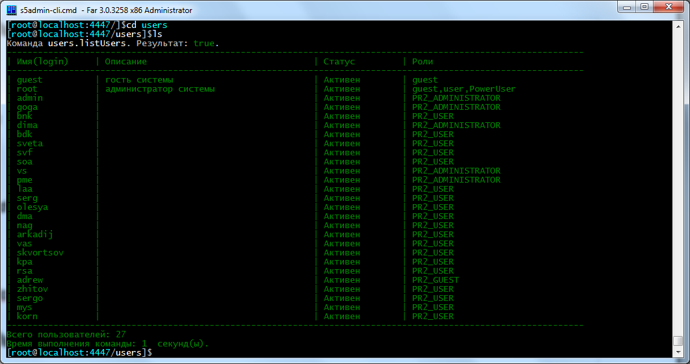
Аргументы:
- -all. Boolean. Признак определяющий запрашивать данные всех пользователей включая неактивных. Значение по умолчанию: false.
- -verbose. Boolean. Подробный журнал работы. Значение по умолчанию: false.

remove
Удаляет пользователя из системы.
Аргументы:
- -login,-l. String. Учетная запись. Учетная запись пользователя уникальная в системе.
- -verbose. Boolean. Подробный журнал работы. Значение по умолчанию: false.

password
Изменяет пароль пользователя.
Аргументы:
- -login,-l. String. Учетная запись. Учетная запись пользователя уникальная в системе.
- -password, -p. String. Пароль пользователя.
- -verbose. Boolean. Подробный журнал работы. Значение по умолчанию: false.

roles
Устанавливает роли пользователя.
Аргументы:
- -login,-l. String. Учетная запись. Учетная запись пользователя уникальная в системе.
- -roles,-r. [String]. Список ролей. Список ролей пользователя от имени которых пользователь может осуществлять свои действия в системе.
- -verbose. Boolean. Подробный журнал работы. Значение по умолчанию: false.

description
Устанавливает описание пользователя.
Аргументы:
- -login,-l. String. Учетная запись. Учетная запись пользователя уникальная в системе.
- -description,-d. String. Описание пользователя.
- -verbose. Boolean. Подробный журнал работы. Значение по умолчанию: false.

Команды портирования объектов
Команды импорта, экспорта объектов реализуются плагином: s5admin-porting.jar.

import
Проводит импорт объектов в систему из представленного файла.
Аргументы:
- -file,-f. String. Имя файла для импорта классов и объектов в формате s5-portable текст.
- -startObjId. Integer. Идентификатор с которого назначаются идентификаторы импортируемым объектам. IBsObject.OBJID_NULL: назначается автоматически. Значение по умолчанию: IBsObject.OBJID_NULL.
- -verify. Boolean. Флаг проверки существования импортируемых классов и объектов в системе. Если будет обнаружено, что класс или объект уже существуют в системе, то их импорт не осуществляется. Значение по умолчанию: false.
- -verbose. Boolean. Подробный журнал работы. Значение по умолчанию: false.

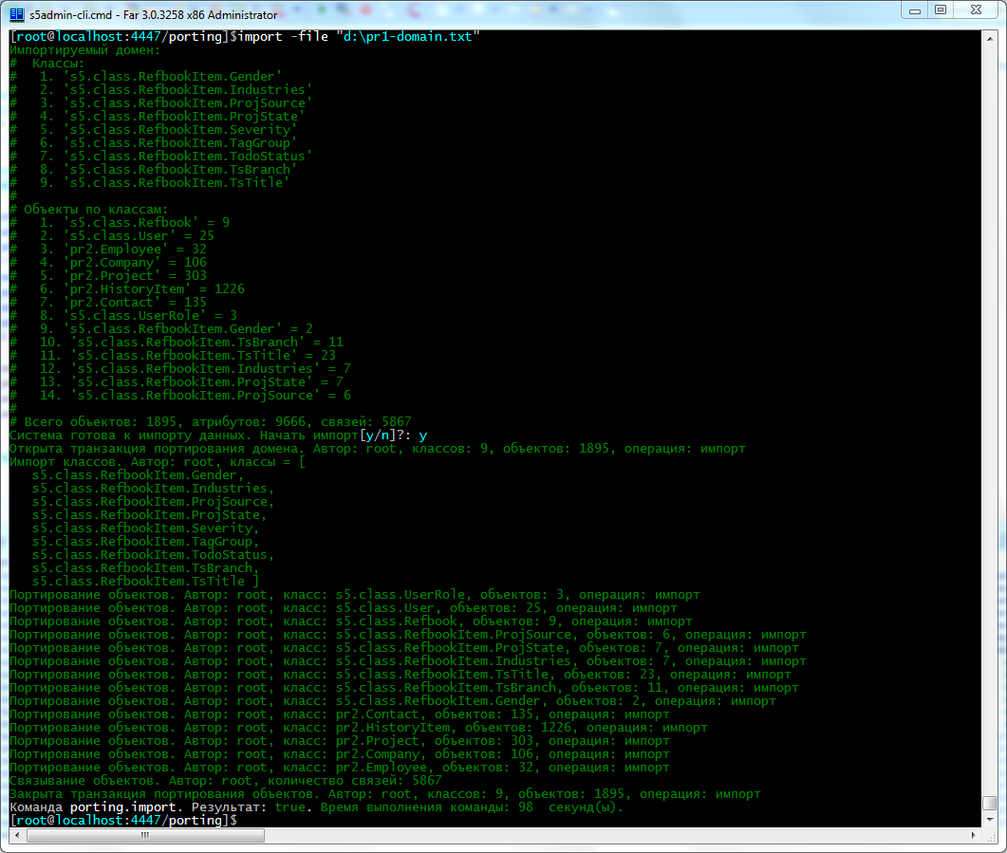
export
Проводит экспорт классов и объектов из системы в указанный текстовый файл.
Аргументы:
- -file,-f. String. Имя файла. Имя целевого файла для сохранения экспортируемых классов и объектов в формате s5-portable текст.
- -cls. [String]. Список идентификаторов(ИД-пути) экспортируемых классов.
- -objcls. [String]. Список идентификаторов(ИД-пути) классов экспортируемых объектов.
- -verbose,-v. Boolean. Подробный журнал работы. Значение по умолчанию: false.

Команды разработчика
Команды разработчика реализуются плагином: s5admin-dev.jar.

Управление системным описанием
Команды раздела dev.classes предназначены для просмотра и редактирования системного описания.

createClass
Создание нового класса в системе.
Аргументы:
- -classId. String. Идентификатор класса.
- -parentId. String. Идентификатор родительского класса.
- -javaname. String. Имя javaкласса реализующего класс системы. Значение по умолчанию: ru.toxsoft.s5.server.services.objs.S5ObjectEntity.
- -system,-s. Boolean. Признак системного класса. Значение по умолчанию: false.
- -name,-n. String. Имя.
- -description,-d. String. Описание класса.
- -extraParams. [String]. Список дополнительных параметров. Элемент списка определяется как строка экранированная в кавычках в формате: OptionID=OptionValue. Например:
-extraParams "width=80", "height=10", "enable=true", "description=строковое значение параметра".
- -verbose,-v. Boolean. Подробный журнал работы. Значение по умолчанию: false.

listClasses
Вывод на экран всех классов системного описания.
Аргументы:
- -format,-f. Boolean. Признак строгого форматирования. Строки обрезаются если они не умещаются в столбцы выводимых таблиц. Значение по умолчанию: true.
- -verbose,-v. Boolean. Подробный журнал работы. Значение по умолчанию: false.

classInfo
Вывод на экран полной информации о классе.
Аргументы:
- -classId. String. Идентификатор класса.
- -basic,-b. Boolean. Признак отображения базовой информации о классе. Значение по умолчанию: true.
- -attributes,-a. Boolean. Признак отображения атрибутов. Значение по умолчанию: true.
- -links,-l. Boolean. Признак отображения связей. Значение по умолчанию: true.
- -datas,-d. Boolean. Признак отображения данных. Значение по умолчанию: true.
- -format,-f. Boolean. Признак строгого форматирования. Строки обрезаются если они не умещаются в столбцы выводимых таблиц. Значение по умолчанию: true.
- -verbose,-v. Boolean. Подробный журнал работы. Значение по умолчанию: false.

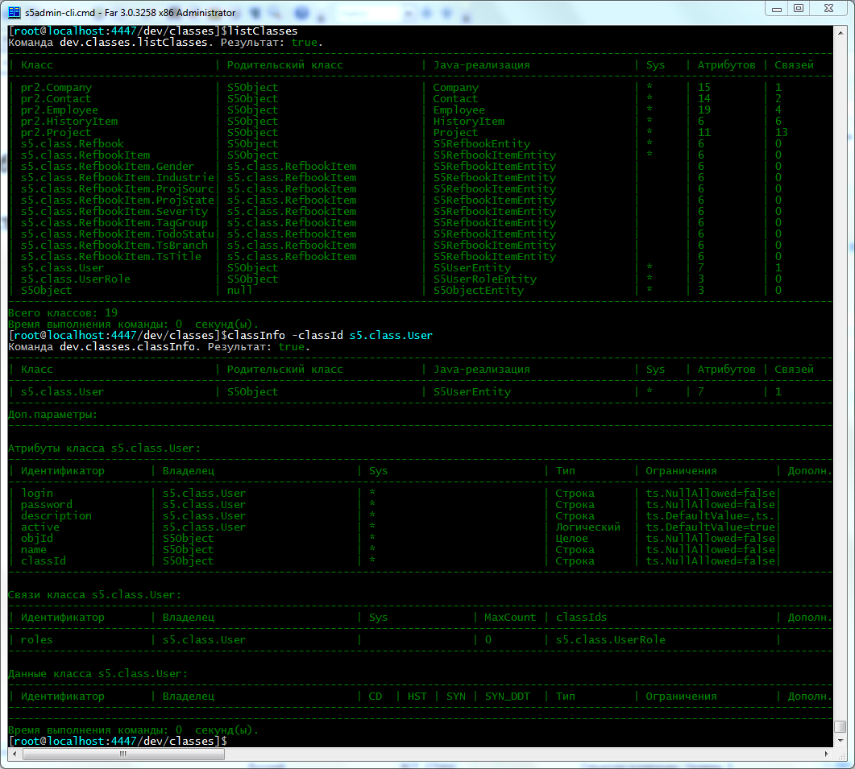
editClass
Редактирование имени, описания и дополнительных параметров класса.
Аргументы:
- -classId. String. Идентификатор класса.
- -name,-n. String. Удобочитаемое имя класса.
- -description,-d. String. Описание класса.
- -extraParams. [String]. Список дополнительных параметров. Элемент списка определяется как строка экранированная в кавычках в формате: OptionID=OptionValue. Например:
-extraParams "width=80", "height=10", "enable=true", "description=строковое значение параметра".
- -verbose,-v. Boolean. Подробный журнал работы. Значение по умолчанию: false.

deleteClass
Удаление класса из системного описания.
Аргументы:
- -classId. String. Идентификатор класса.
- -yes,-y. Boolean. Признак подавления вопросов команды ответом 'y' (продолжать). Значение по умолчанию: false.
- -verbose,-v. Boolean. Подробный журнал работы. Значение по умолчанию: false.

addAttr
Добавление атрибута в описание класса.
Аргументы:
- -classId. String. Идентификатор класса.
- -id,-i. String. Идентификатор атрибута.
- -name,-n. String. Имя атрибута.
- -description,-d. String. Описание атрибута.
- -extraParams. [String]. Список дополнительных параметров. Элемент списка определяется как строка экранированная в кавычках в формате: OptionID=OptionValue. Например:
-extraParams "width=80", "height=10", "enable=true", "description=строковое значение параметра".
- -type,-t. String. Атомарный тип значений. Допустимые значения: None, Boolean, Integer, Float, String, Timestamp, MIME.
- -typeConstraints,-tc. [String]. Список ограничений накладываемых на тип. Элемент списка определяется как строка экранированная кавычках в формате: ConstraintID=ConstraintValue.
Например:
-tc "ts.DefaultValue=10", "ts.MinInclusive=5", "ts.MaxInclusive=15".
- -system,-s. Boolean. Признак системного атрибута. Значение по умолчанию: false.
- -verbose,-v. Boolean. Подробный журнал работы. Значение по умолчанию: false.

removeAttr
Удаление атрибута из описания класса.
Аргументы:
- -classId. String. Идентификатор класса.
- -ids,-i. [String]. Список идентификаторов удаляемых атрибутов.
- -yes,-y. Boolean. Признак подавления вопросов команды ответом 'y' (продолжать). Значение по умолчанию: false.
- -verbose,-v. Boolean. Подробный журнал работы. Значение по умолчанию: false.

addData
Добавление данного (текущее, историческое) в описание класса.
Аргументы:
- -classId. String. Идентификатор класса.
- -id,-i. String. Идентификатор данного.
- -name,-n. String. Имя данного.
- -description,-d. String. Описание данного.
- -extraParams. [String]. Список дополнительных параметров. Элемент списка определяется как строка экранированная в кавычках в формате: OptionID=OptionValue. Например:
-extraParams "width=80", "height=10", "enable=true", "description=строковое значение параметра".
- -type,-t. String. Атомарный тип значений. Допустимые значения: None, Boolean, Integer, Float, String, Timestamp, MIME.
- -typeConstraints,-tc. [String]. Список ограничений накладываемых на тип. Элемент списка определяется как строка экранированная кавычках в формате: ConstraintID=ConstraintValue.
Например:
-tc "ts.DefaultValue=10", "ts.MinInclusive=5", "ts.MaxInclusive=15".
- -currdata. Boolean. Признак текущего данного. Текущее значение данного можно получить в службе ICurrDataService. Значение по умолчанию: false.
- -histdata. Boolean. Признак исторического данного. Значение на произвольный момент времени данного можно получить в службе IHistDataService. Значение по умолчанию: false.
- -syncdata. Boolean. Признак синхронного данного. Историческое данное является синхронным. Значение по умолчанию: false.
- -syncdataDelta. Integer. Интервал времени синхронного данного в миллисекундах. Значение по умолчанию: 300000.
- -verbose,-v. Boolean. Подробный журнал работы. Значение по умолчанию: false.

removeData
Удаление данного (текущего, исторического) из описания класса.
Аргументы:
- -classId. String. Идентификатор класса.
- -ids,-i. [String]. Список идентификаторов удаляемых данных.
- -yes,-y. Boolean. Признак подавления вопросов команды ответом 'y' (продолжать). Значение по умолчанию: false.
- -verbose,-v. Boolean. Подробный журнал работы. Значение по умолчанию: false.

addLink
Добавление связи в описание класса.
- -classId. String. Идентификатор класса.
- -id,-i. String. Идентификатор связи.
- -name,-n. String. Имя связи.
- -description,-d. String. Описание связи.
- -extraParams. [String]. Список дополнительных параметров. Элемент списка определяется как строка экранированная в кавычках в формате: OptionID=OptionValue. Например:
-extraParams "width=80", "height=10", "enable=true", "description=строковое значение параметра".
- -system. Boolean. Признак системной связи. Значение по умолчанию: false.
- -maxCount. Integer. Максимально допустимое количество связанных объектов. 0: означает, что нет ограничений. Значение по умолчанию: 0.
- -classIds. [String]. Список классов, а также их наследников объекты которых могут быть связаны данной связью. Пустой список: могут быть связанны любые объекты.
- -verbose,-v. Boolean. Подробный журнал работы. Значение по умолчанию: false.

removeLink
Удаление связи из описания класса.
Аргументы:
- -classId. String. Идентификатор класса.
- -ids,-i. [String]. Список идентификаторов удаляемых связей.
- -yes,-y. Boolean. Признак подавления вопросов команды ответом 'y' (продолжать). Значение по умолчанию: false.
- -verbose,-v. Boolean. Подробный журнал работы. Значение по умолчанию: false.

addCmd
Добавление команды в описание класса.
Аргументы:
- -classId. String. Идентификатор класса.
- -id,-i. String. Идентификатор команды.
- -name,-n. String. Имя команды.
- -description,-d. String. Описание команды.
- -extraParams. [String]. Список дополнительных параметров. Элемент списка определяется как строка экранированная в кавычках в формате: OptionID=OptionValue. Например:
-extraParams "width=80", "height=10", "enable=true", "description=строковое значение параметра".
- -verbose,-v. Boolean. Подробный журнал работы. Значение по умолчанию: false.

addArgCmd
Добавление аргумента команды в описание команды.
Аргументы:
- -classId. String. Идентификатор класса.
- -сi,-с. String. Идентификатор команды.
- -id,-i. String. Идентификатор аргумента.
- -type,-t. String. Атомарный тип агумента. Допустимые значения: None, Boolean, Integer, Float, String, Timestamp, MIME.
- -typeConstraints,-tc. [String]. Список ограничений накладываемых на тип. Элемент списка определяется как строка экранированная кавычках в формате: ConstraintID=ConstraintValue.
Например:
-tc "ts.DefaultValue=10", "ts.MinInclusive=5", "ts.MaxInclusive=15".
- -verbose,-v. Boolean. Подробный журнал работы. Значение по умолчанию: false.

removeCmd
Удаление команды из описания класса.
Аргументы:
- -classId. String. Идентификатор класса.
- -ids,-i. [String]. Список идентификаторов удаляемых команд.
- -yes,-y. Boolean. Признак подавления вопросов команды ответом 'y' (продолжать). Значение по умолчанию: false.
- -verbose,-v. Boolean. Подробный журнал работы. Значение по умолчанию: false.

removeArgCmd
Удаление аргумента команды из описания команды.
Аргументы:
- -classId. String. Идентификатор класса.
- -cmdId. String. Идентификатор команды.
- -id,-i. [String]. Идентификатор удаляемого аргумента.
- -yes,-y. Boolean. Признак подавления вопросов команды ответом 'y' (продолжать). Значение по умолчанию: false.
- -verbose,-v. Boolean. Подробный журнал работы. Значение по умолчанию: false.

addEvent
Добавление события в описание класса.
Аргументы:
- -classId. String. Идентификатор класса.
- -id,-i. String. Идентификатор события.
- -name,-n. String. Имя события.
- -description,-d. String. Описание события.
- -history,-h. Boolean. Признак исторического события (сохраняется в БД)
- -extraParams. [String]. Список дополнительных параметров. Элемент списка определяется как строка экранированная в кавычках в формате: OptionID=OptionValue. Например:
-extraParams "width=80", "height=10", "enable=true", "description=строковое значение параметра".
- -verbose,-v. Boolean. Подробный журнал работы. Значение по умолчанию: false.

addEventParam
Добавление параметра в описание события.
Аргументы:
- -classId. String. Идентификатор класса.
- -ev,-e. String. Идентификатор события.
- -id,-i. String. Идентификатор параметра.
- -type,-t. String. Атомарный тип агумента. Допустимые значения: None, Boolean, Integer, Float, String, Timestamp, MIME.
- -typeConstraints,-tc. [String]. Список ограничений накладываемых на тип. Элемент списка определяется как строка экранированная кавычках в формате: ConstraintID=ConstraintValue.
Например:
-tc "ts.DefaultValue=10", "ts.MinInclusive=5", "ts.MaxInclusive=15".
- -verbose,-v. Boolean. Подробный журнал работы. Значение по умолчанию: false.

removeEvent
Удаление события из описания класса.
Аргументы:
- -classId. String. Идентификатор класса.
- -ids,-i. [String]. Список идентификаторов удаляемых событий.
- -yes,-y. Boolean. Признак подавления вопросов команды ответом 'y' (продолжать). Значение по умолчанию: false.
- -verbose,-v. Boolean. Подробный журнал работы. Значение по умолчанию: false.

removeEventParam
Удаление параметра события из описания события.
Аргументы:
- -classId. String. Идентификатор класса.
- -ev, e. String. Идентификатор события.
- -id,-i. [String]. Идентификатор удаляемого параметра.
- -yes,-y. Boolean. Признак подавления вопросов команды ответом 'y' (продолжать). Значение по умолчанию: false.
- -verbose,-v. Boolean. Подробный журнал работы. Значение по умолчанию: false.

Управление объектами
Команды раздела dev.objects предназначены для просмотра и редактирования объектов системы.
В большинстве команд раздела требуется указать список объектов. Адресация объектов может быть задана одним из вариантов:
- Адресация через класс -classId и список имен объектов -names. Если команда не обнаружит объект класса -classId и с именем из списка -names, то она выдаст ошибку и остановит свое выполнение.
- Адресация через класс -classId без указания имен объектов (-names должен быть пустым). Для этой адресации выбираются все объекты класса -classId, при этом если указан аргумент -descendants, то также выбираются объекты классов которые являются наследниками класса -classId.
- Адресация через список идентификаторов определяемый аргументом -objIds. Если команда не обнаружит объект из этого списка, то она выдаст ошибку и остановит свое выполнение.
- Комбинация варианта 3 (список идентификаторов объектов) с вариантами 1 (класс с именами объектов) или 2 (класса без имен объектов с возможным использованием -descendants).

createObjects
Создание объектов системы.
Аргументы:
- -classId. String. Идентификатор класса объекта. Значение по умолчанию: S5Object.
- -names. [String]. Список имен объектов класса classId.
- -verbose,-v. Boolean. Подробный журнал работы. Значение по умолчанию: false.
Команда выполняется в одной транзакции: в случае ошибки создания очередного объекта производится откат транзакции и ранее созданные объекты удаляются.

deleteObjects
Удаление объектов из системы.
Аргументы:
- -classId. String. Идентификатор класса объекта. Значение по умолчанию: S5Object.
- -names. [String]. Список имен объектов класса classId.
- -descendants. Boolean. Признак того, что при указании класса, но без указания имен объектов класса использовать выборку всех объектов указанного класса включая наследников. Значение по умолчанию: false.
- -objIds. [Integer]. Список идентификаторов объектов.
- -yes,-y. Boolean. Признак подавления вопросов команды ответом 'y' (продолжать). Значение по умолчанию: false.
- -verbose,-v. Boolean. Подробный журнал работы. Значение по умолчанию: false.
Команда выполняется в одной транзакции: в случае ошибки удаления очередного объекта производится откат транзакции и ранее удаленные объекты восстанавливаются.

listObjects
Вывод на экран списка объектов системы.
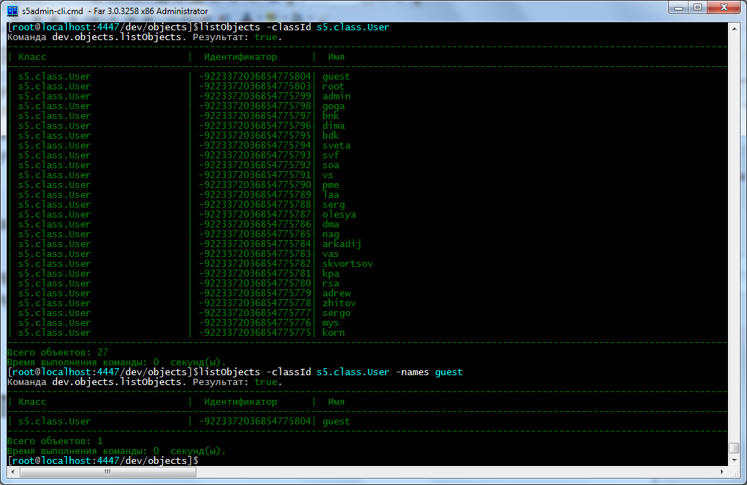
Аргументы:
- -classId. String. Идентификатор класса объекта. Значение по умолчанию: S5Object.
- -names. [String]. Список имен объектов класса classId.
- -descendants. Boolean. Признак того, что при указании класса, но без указания имен объектов класса использовать выборку всех объектов указанного класса включая наследников. Значение по умолчанию: false.
- -objIds. [Integer]. Список идентификаторов объектов.
- -verbose,-v. Boolean. Подробный журнал работы. Значение по умолчанию: false.

getLinks
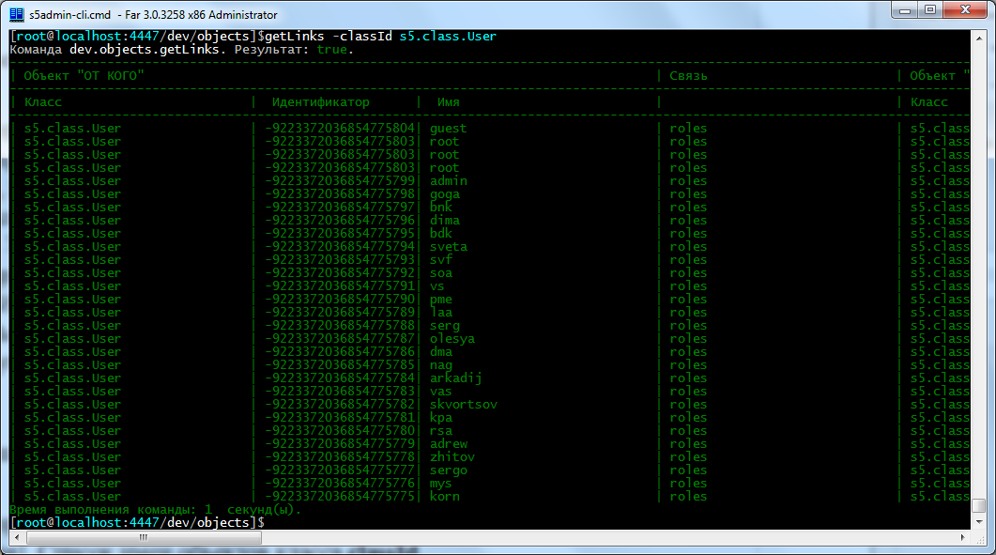
Вывод на экран связей объекта.
Аргументы:
- -classId. String. Идентификатор класса объекта. Значение по умолчанию: S5Object.
- -names. [String]. Список имен объектов класса classId.
- -descendants. Boolean. Признак того, что при указании класса, но без указания имен объектов класса использовать выборку всех объектов указанного класса включая наследников. Значение по умолчанию: false.
- -objIds. [Integer]. Список идентификаторов объектов.
- -link. String. Идентификатор связи объекта. Пустое значение: все связи объекта.
- -verbose,-v. Boolean. Подробный журнал работы. Значение по умолчанию: false.

getExternalLinks
Вывод на экран внешних связей объекта.
Аргументы:
- -classId. String. Идентификатор класса объекта. Значение по умолчанию: S5Object.
- -names. [String]. Список имен объектов класса classId.
- -descendants. Boolean. Признак того, что при указании класса, но без указания имен объектов класса использовать выборку всех объектов указанного класса включая наследников. Значение по умолчанию: false.
- -objIds. [Integer]. Список идентификаторов объектов.
- -verbose,-v. Boolean. Подробный журнал работы. Значение по умолчанию: false.

setLinks
Установка связей объекта.
Аргументы:
- -classId. String. Идентификатор класса объекта. Значение по умолчанию: S5Object.
- -names. [String]. Список имен объектов класса classId.
- -descendants. Boolean. Признак того, что при указании класса, но без указания имен объектов класса использовать выборку всех объектов указанного класса включая наследников. Значение по умолчанию: false.
- -objIds. [Integer]. Список идентификаторов объектов.
- -link. String. Идентификатор связи объекта.
- -toObjIds. [Integer]. Список идентификаторов объектов с которыми устанавливается связь.
- -toClassId. String. Идентификатор класса объектов toNames с которым устанавливается связь.
- -toNames. [String]. Список имен объектов класса toClassId с которыми устанавливается связь link.
- -verbose,-v. Boolean. Подробный журнал работы. Значение по умолчанию: false.

getAttrs
Вывод на экран значений атрибутов у объектов.
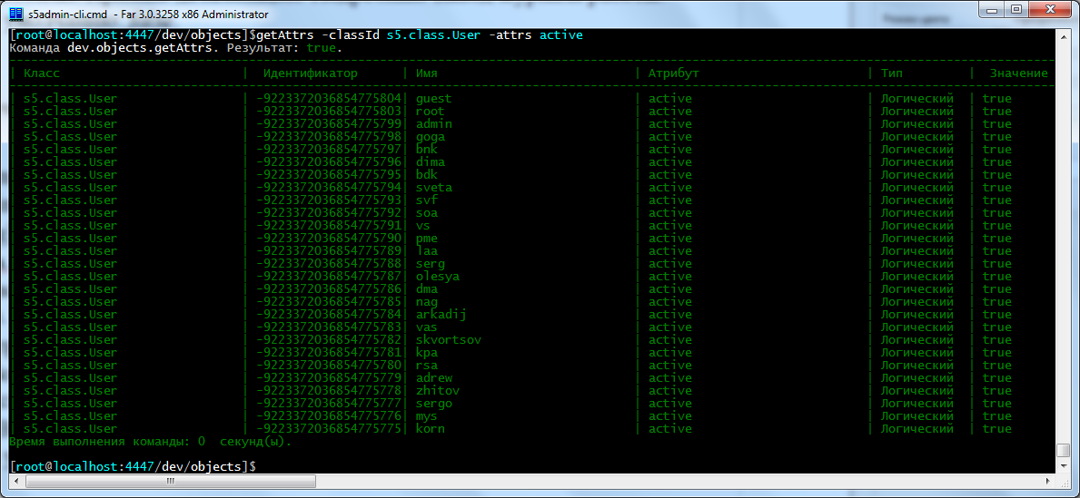
Аргументы:
- -classId. String. Идентификатор класса объекта. Значение по умолчанию: S5Object.
- -names. [String]. Список имен объектов класса classId.
- -attrs. [String]. Список идентификаторов атрибутов. Пустой список: все атрибуты.
- -descendants. Boolean. Признак того, что при указании класса, но без указания имен объектов класса использовать выборку всех объектов указанного класса включая наследников. Значение по умолчанию: false.
- -objIds. [Integer]. Список идентификаторов объектов.
- -format,-f. Boolean. Признак строгого форматирования. Строки обрезаются если они не умещаются в столбцы выводимых таблиц. Значение по умолчанию: true.
- -verbose,-v. Boolean. Подробный журнал работы. Значение по умолчанию: false.

setAttrs
Установка значений атрибутов у объектов.
Аргументы:
- -classId. String. Идентификатор класса объекта. Значение по умолчанию: S5Object.
- -names. [String]. Список имен объектов класса classId.
- -descendants. Boolean. Признак того, что при указании класса, но без указания имен объектов класса использовать выборку всех объектов указанного класса включая наследников. Значение по умолчанию: false.
- -objIds. [Integer]. Список идентификаторов объектов.
- -attrs. [String]. Список идентификаторов атрибутов. Пустой список: все атрибуты.
- -value. String. Значение атрибута.
- -format,-f. Boolean. Признак строгого форматирования. Строки обрезаются если они не умещаются в столбцы выводимых таблиц. Значение по умолчанию: true.
- -yes,-y. Boolean. Признак подавления вопросов команды ответом 'y' (продолжать). Значение по умолчанию: false.
- -verbose,-v. Boolean. Подробный журнал работы. Значение по умолчанию: false.

Текущие данные
Команды раздела dev.currdata предназначены для формирования и получения текущих данных объектов.
При адресации на текущие данные объекта используется списки идентификаторов текущих данных в строковом виде. Формат элемента этого списка определяется как "classId:objName:dataId". Например:
-cods0 "class.pot:pot0:u3", "class.pot:pot1:u3", "class.pot:potN:u3"

write
Запись значений наборов текущих данных.
Аргументы:
- -cods0. [String]. Список идентификаторов набора 0.
- -cods1. [String]. Список идентификаторов набора 1.
- -cods2. [String]. Список идентификаторов набора 2.
- -intBuffer. [Integer]. Список значений передаваемых для целочисленных типов. Значение по умолчанию: 1, 2, 3, 4, 5, 6, 7, 8, 9, 0.
- -floatBuffer. [Float]. Список значений передаваемых для вещественных типов. Значение по умолчанию: 0.1, 0.2, 0.3, 0.4, 0.5, 0.6, 0.7, 0.8, 0.9, 1.0.
- -stringBuffer. [String]. Список строк передаваемых для строковых типов. Значение по умолчанию: Раз, Два, Три, Четыре, Пять, Шесть, Семь, Восемь, Девять, Десять.
- -timeout. Integer. Таймаут(мсек) между записью текущих данных. Значение по умолчанию: 5000.
- -count. Integer. Количество записей текущих данных после которых команда завершает свою работу. Значение по умолчанию: 5.
- -timestamp. Boolean. Признак использования времени обновления текущих данных. Значение по умолчанию: false.
- -packet. Boolean. Признак пакетного формирования значений набора текущих данных. Значение по умолчанию: false.
- -format,-f. Boolean. Признак строгого форматирования. Строки обрезаются если они не умещаются в столбцы выводимых таблиц. Значение по умолчанию: true.
- -verbose,-v. Boolean. Подробный журнал работы. Значение по умолчанию: false.

read
Чтение значений наборов текущих данных объектов.
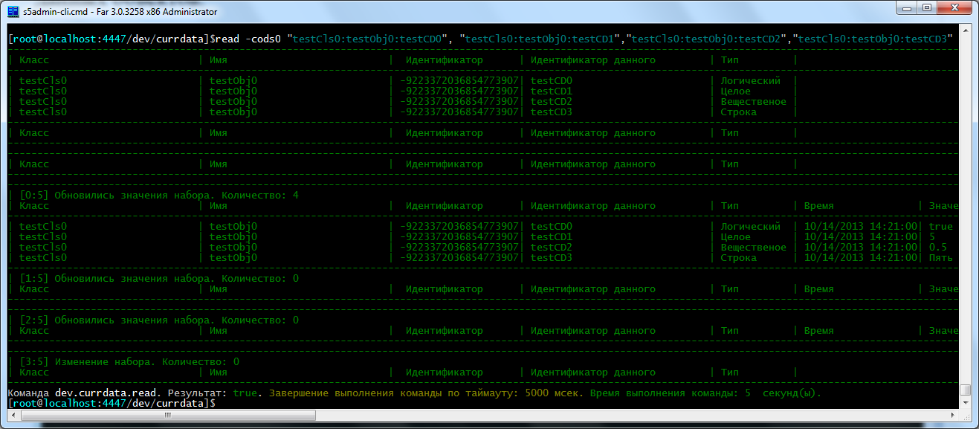
Аргументы:
- -cods0. [String]. Список идентификаторов набора 0.
- -cods1. [String]. Список идентификаторов набора 1.
- -cods2. [String]. Список идентификаторов набора 2.
- -count. Integer. Количество принятых текущих данных после которых команда завершает свою работу. Значение по умолчанию: 5.
- -timestamp. Boolean. Признак запроса времени обновления текущих данных. Значение по умолчанию: false.
- -timeout. Integer. Таймаут(мсек) ожидания текущих данных. Значение по умолчанию: 5000.
- -format,-f. Boolean. Признак строгого форматирования. Строки обрезаются если они не умещаются в столбцы выводимых таблиц. Значение по умолчанию: true.
- -verbose,-v. Boolean. Подробный журнал работы. Значение по умолчанию: false.

Команды
Команды раздела dev.commands предназначены для создания, посылки команд бизнес-логики, а также нотификации процесса обработки команды.
При вводе аргументов команды используются списки значений аргументов в строковом виде. Формат элемента этого списка определяется как "argumentId:argumentValue".
Например: send tcPot pot101 anodeMove "moveTime:3", "moveUp:false"

send
Создание, посылка команды и отслеживание процесса ее выполнения.
Аргументы:
- -classId. [String]. Идентификатор класса.
- -name. [String].Имя объекта .
- -cmdId. [String]. Идентификатор команды.
- -args. [String]. Список значений аргументов команды: "moveTime:3", "moveUp:false".
- -format,-f. Boolean. Признак строгого форматирования. Строки обрезаются если они не умещаются в столбцы выводимых таблиц. Значение по умолчанию: true.
- -verbose,-v. Boolean. Подробный журнал работы. Значение по умолчанию: false.
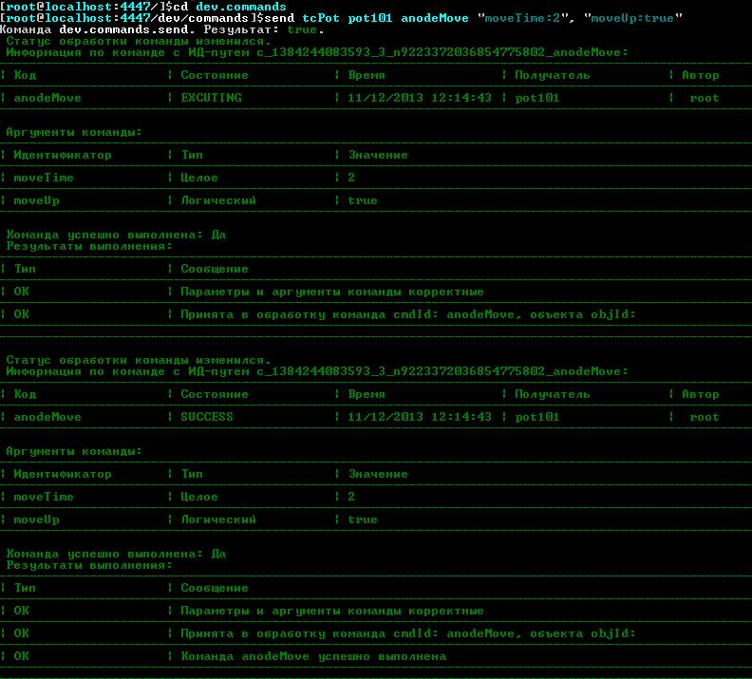

query
Запрос на историю работы сервиса команд.
Аргументы:
- interval. [String]. Интервал запроса. Строка вида "01.01.2013 00:00:00-31.12.2013 23:59:59"
- -classId. [String]. Идентификатор класса.
- -cmdIds. [String]. Идентификаторы запрашиваемых команд. Строка формата "cmdId1,cmdId2,...cmdIdN". Например запрос команд подачи анода и кожуха: "anodeMove,envMove"
- -name. [String].Имя объекта. Например: pot101 – электролизер 101
- -format,-f. Boolean. Признак строгого форматирования. Строки обрезаются если они не умещаются в столбцы выводимых таблиц. Значение по умолчанию: true.
- -verbose,-v. Boolean. Подробный журнал работы. Значение по умолчанию: false.

События
Команды раздела dev.events предназначены для событий бизнес-логики, а также нотификации процесса рассылки сообщений.
При вводе параметров события используются списки значений параметров в строковом виде. Формат элемента этого списка определяется как "paramId:paramValue".
Например: fire tcPot pot101 evAnodeMove "moveTime:3", "moveUp:false"

fire
Генерация события и нотификация слушателей подписанных на нее.
Аргументы:
- -classId. [String]. Идентификатор класса.
- -name. [String].Имя объекта .
- -eventId. [String]. Идентификатор события.
- -params. [String]. Список значений параметров события: "moveTime:3", "moveUp:false".
- -format,-f. Boolean. Признак строгого форматирования. Строки обрезаются если они не умещаются в столбцы выводимых таблиц. Значение по умолчанию: true.
- -verbose,-v. Boolean. Подробный журнал работы. Значение по умолчанию: false.

query
Запрос на историю работы сервиса событий.
Аргументы:
- interval. [String]. Интервал запроса. Строка вида "01.01.2013 00:00:00-31.12.2013 23:59:59"
- -classId. [String]. Идентификатор класса.
- -eventIds. [String]. Идентификаторы запрашиваемых событий. Строка формата "eventId1,eventId2,...eventIdN". Например запрос события подачи анода и кожуха: "evAnodeMove,evEnvMove"
- -name. [String].Имя объекта. Например: pot101 – электролизер 101
- -format,-f. Boolean. Признак строгого форматирования. Строки обрезаются если они не умещаются в столбцы выводимых таблиц. Значение по умолчанию: true.
- -verbose,-v. Boolean. Подробный журнал работы. Значение по умолчанию: false.

Разработка команд
При разработке новых команд для s5admin-cli необходимо определить:
- Плагин который реализует новые команды.
- Раздел в котором будут размещены команды.
- Идентификаторы новых команд.
- Описание аргументов команд.
- Логику выполнения команд.

Реализация
- Если команда(ы) добавляется в существующий плагин, то перейти к п.5;
- Создать проект плагина команд.
- Создать наследника AbstractPluginCmdLibrary,например, AdminPluginXxx.
- Определить манифест плагина в котором определить ссылку на AdminPluginXxx.
- Следующие шаги необходимо выполнить для каждой добавляемой команды.
- В ресурсах IAdminResources определить идентификатор, имя, описание и аргументы команды.
- Создать наследника AbstractPluginCmd реализующего команду, например, AdminCmdXxx.
- Используя IAdminResources в AdminCmdXxx реализовать описание команды, список ее аргументов, тип возвращаемого результата, значения аргументов по умолчанию.
- В AdminCmdXxx реализовать логику выполнения команды. Для доступа к аргументам и определения результата можно использовать API для наследников класса AbstractPluginCmd.
- Добавить ссылку на экземпляр AdminCmdXxx в класс плагина: AdminPluginXxx.
Примеры реализации плагинов и команд можно найти в уже существующих плагинах.

Отладка
Для отладки логики любых команд, а также создания сложных сценариев тестирования сервера, требуется выполнить следующие действия:
- Создать текстовый файл для команды batch в котором определить подготовку и запуск отлаживаемой команды. Пример такого файла (debug.cli) для отладки команды testCmd:
# Подключение к серверу
login root 1
# Переход в раздел разрабатываемого плагина
# необязательно при абсолютной адресации команд, сделано для примера
chdir testsdev
# Вызов команды которую необходимо отладить.
# При вызове можно определять любые аргументы
testCmd
- Создать в IDE Eclipse конфигурацию запуска с main классом: ru.toxsoft.s5.admin.frontends.cli.Main.
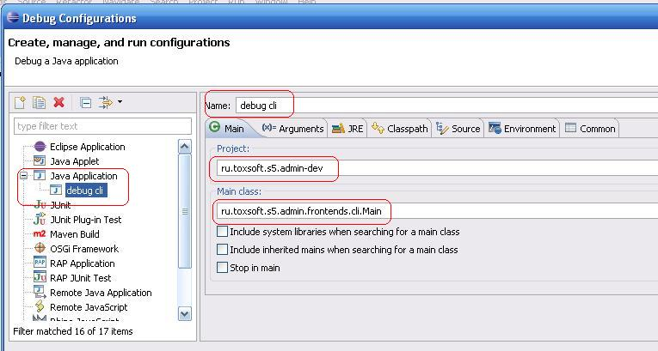

- В classpath конфигурации запуска добавить все jar-файлы из каталогов libs/, libs-app/, plugins/. Добавление каталогами — недопустимо.
- В classpath конфигурации запуска добавить добавить каталог $home/ в котором должны находится jndi.properties, jboss-ejb-client.properties.
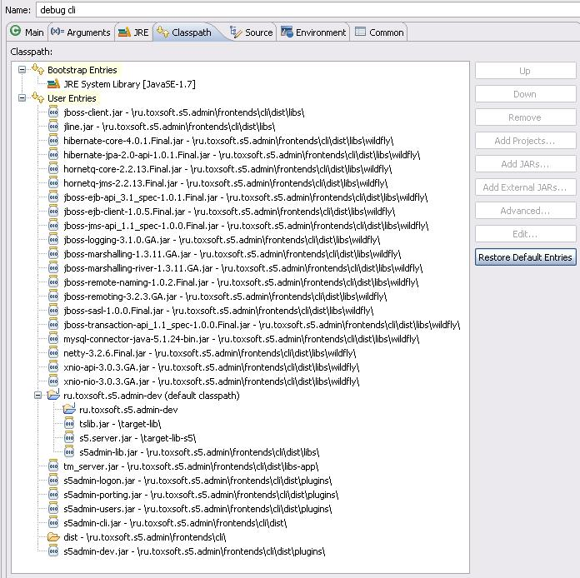
- В аргументах запуска установить запуск ранее созданного сценария команд (п.1): batch debug.cli. Определить каталог $home/ как рабочий каталог запуска.
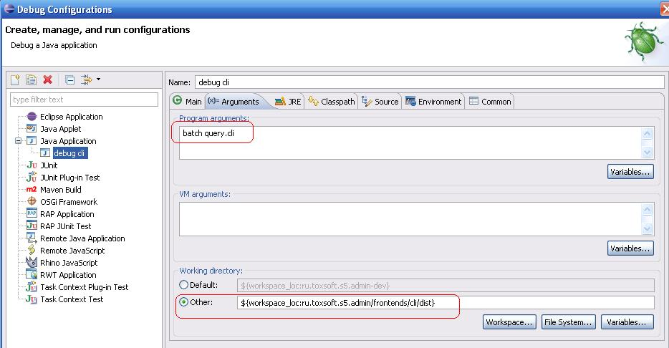
- Установить точку останова в логике отлаживаемой команды и запустить конфигурацию в режиме отладки.

